Resolución del Pleno del Instituto de Transparencia, Acceso a la Información Pública y Protección de Datos Personales del Estado de México y Municipios, con domicilio en Metepec, Estado de México, de fecha seis de noviembre de dos mil diecinueve.
VISTOS los expedientes formados con motivo de los recursos de revisión 07017/INFOEM/IP/RR/2019, 07019/INFOEM/IP/RR/2019, 07020/INFOEM/IP/RR/2019, 07021/INFOEM/IP/RR/2019, 07022/INFOEM/IP/RR/2019, 07023/INFOEM/IP/RR/2019, 07024/INFOEM/IP/RR/2019 y 07026/INFOEM/IP/RR/2019 promovidos por la C. XXXXXXX XXXXXXXX, en lo sucesivo LA RECURRENTE, en contra de las respuestas de la Fiscalía General de Justicia del Estado de México, en lo conducente EL SUJETO OBLIGADO, se procede a dictar la presente resolución, con base en los siguientes:
R E S U L T A N D O S
- En fecha veintinueve de julio de dos mil diecinueve, LA RECURRENTE presentó, a través de la Plataforma Nacional de Transparencia, vinculada con el Sistema de Acceso a la Información Mexiquense, en lo subsecuente EL SAIMEX, ante EL SUJETO OBLIGADO, las solicitudes de acceso a información pública, a las que se les asignaron los números 00715/FGJ/IP/2019, 00717/FGJ/IP/2019, 00718/FGJ/IP/2019, 00719/FGJ/IP/2019, 00721/FGJ/IP/2019, 00722/FGJ/IP/2019, 00723/FGJ/IP/2019 y 00720/FGJ/IP/2019, mediante las cuales solicitó le fuese entregado vía SAIMEX y en el correo electrónico designado para tal efecto, lo que se refiere a continuación:
00715/FGJ/IP/2019
“Solicito todos los documentos que contengan o mencionen el número de peritajes solicitados para el año 2018 y 2019, desagregado por tipo de peritaje y carpeta, expediente y/o averiguación previa. En caso no de contar con la información desagregada por carpeta, expediente y/o averiguación previa, solicito el total de peritajes por tipo, para los años mencionados”. (Sic)
00717/FGJ/IP/2019
“Solicito todos los documentos que contengan, mencionen o informen sobre el número de búsquedas y diligencias realizadas por caso de la Fiscalía Especializada en Investigación de los Delitos de Desaparición Forzada”. (Sic)
00718/FGJ/IP/2019
“Solicito todos los documentos que contengan, mencionen o informen sobre el presupuesto destinado y ejercido a la investigación de desaparición forzada, por caso, de la Fiscalía Especializada en Investigación de los Delitos de Desaparición Forzada, para los años de 2018 a 2019”. (Sic)
00719/FGJ/IP/2019
“Solicito todos los documentos que contengan, mencionen o informen sobre el presupuesto destinado y ejercido a búsqueda, por caso, de la Fiscalía Especializada en Investigación de los Delitos de Desaparición Forzada, para los años de 2018 a 2019”. (Sic)
00721/FGJ/IP/2019
“Solicito todos los documentos que contengan, mencionen o informen sobre el presupuesto destinado y ejercido a peritajes, por caso, de la Fiscalía Especializada en Investigación de los Delitos de Desaparición Forzada, para los años de 2018 a 2019”. (Sic)
00722/FGJ/IP/2019

“Solicito todos los documentos que contengan o mencionen el número de peritajes independientes ofrecidos durante los años 2018 y 2019 dentro de las carpetas, expedientes y/o averiguaciones previas a cargo de la Fiscalía Especializada en Investigación de los Delitos de Desaparición Forzada, desagregado por materia de especialidad del peritaje. En caso no de contar con la información desagregada por carpeta, expediente y/o averiguación previa, solicito el total de peritajes independientes ofrecidos por materia de especialidad, para los años 2018 y 2019.”. (Sic)
00723/FGJ/IP/2019
“En relación con la pregunta anterior, solicito todos los documentos que contengan o mencionen el número de peritajes independientes ratificados durante los años 2018 y 2019 dentro de las carpetas, expedientes y/o averiguaciones previas a cargo de la Fiscalía, desagregado por materia de especialidad del peritaje. En caso no de contar con la información desagregada por carpeta, expediente y/o averiguación previa, solicito el total de peritajes independientes ratificados por materia de especialidad, para los años mencionados. (Sic)
00720/FGJ/IP/2019
“Solicito todos los documentos que contengan, mencionen o informen sobre el presupuesto destinado y ejercido a diligencias, por caso, de la Fiscalía Especializada en Investigación de los Delitos de Desaparición Forzada, para los años de 2018 a 2019”. (Sic)
- De las constancias que obran en los expedientes electrónicos del SAIMEX, se advierte que, en fechas treinta y treinta y uno de julio; así como, diecinueve de agosto de dos mil diecinueve, el Titular de la Unidad de Transparencia del SUJETO OBLIGADO, mediante los folios números 00715/FGJ/IP/2019/TSP/0001, 00717/FGJ/IP/2019/TSP/0001, 00718/FGJ/IP/2019/TSP/0001, 00719/FGJ/IP/2019/TSP/0001, 00721/FGJ/IP/2019/TSP/0001, 00722/FGJ/IP/2019/TSP/0001, 00723/FGJ/IP/2019/TSP/0001 y 00720/FGJ/IP/2019/TSP/0001, turnó los requerimientos al Coordinador General de Servicios Periciales, al Fiscal Especial para la Investigación y Persecución de Delitos en Materia de Desaparición Forzada de Personas y la Desaparición Cometida por Particulares y a la Directora de Recursos Financieros y Control Presupuestal, en su calidad de Servidores Públicos Habilitados, a fin de colmar las solicitudes de acceso a la información; tal y como, se aprecia en las siguientes imágenes:
00715/FGJ/IP/2019/TSP/0001
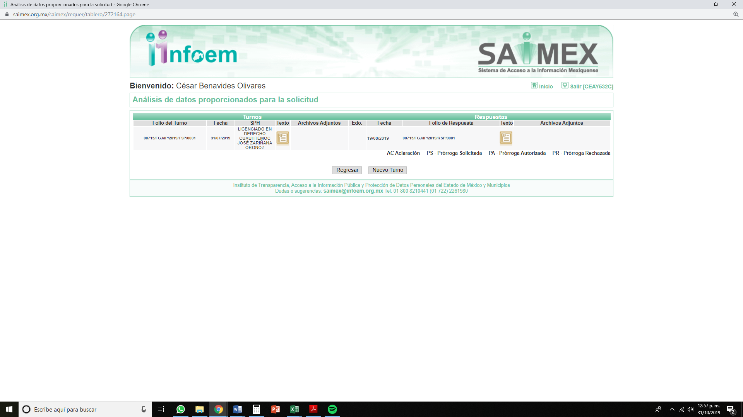
00717/FGJ/IP/2019/TSP/0001
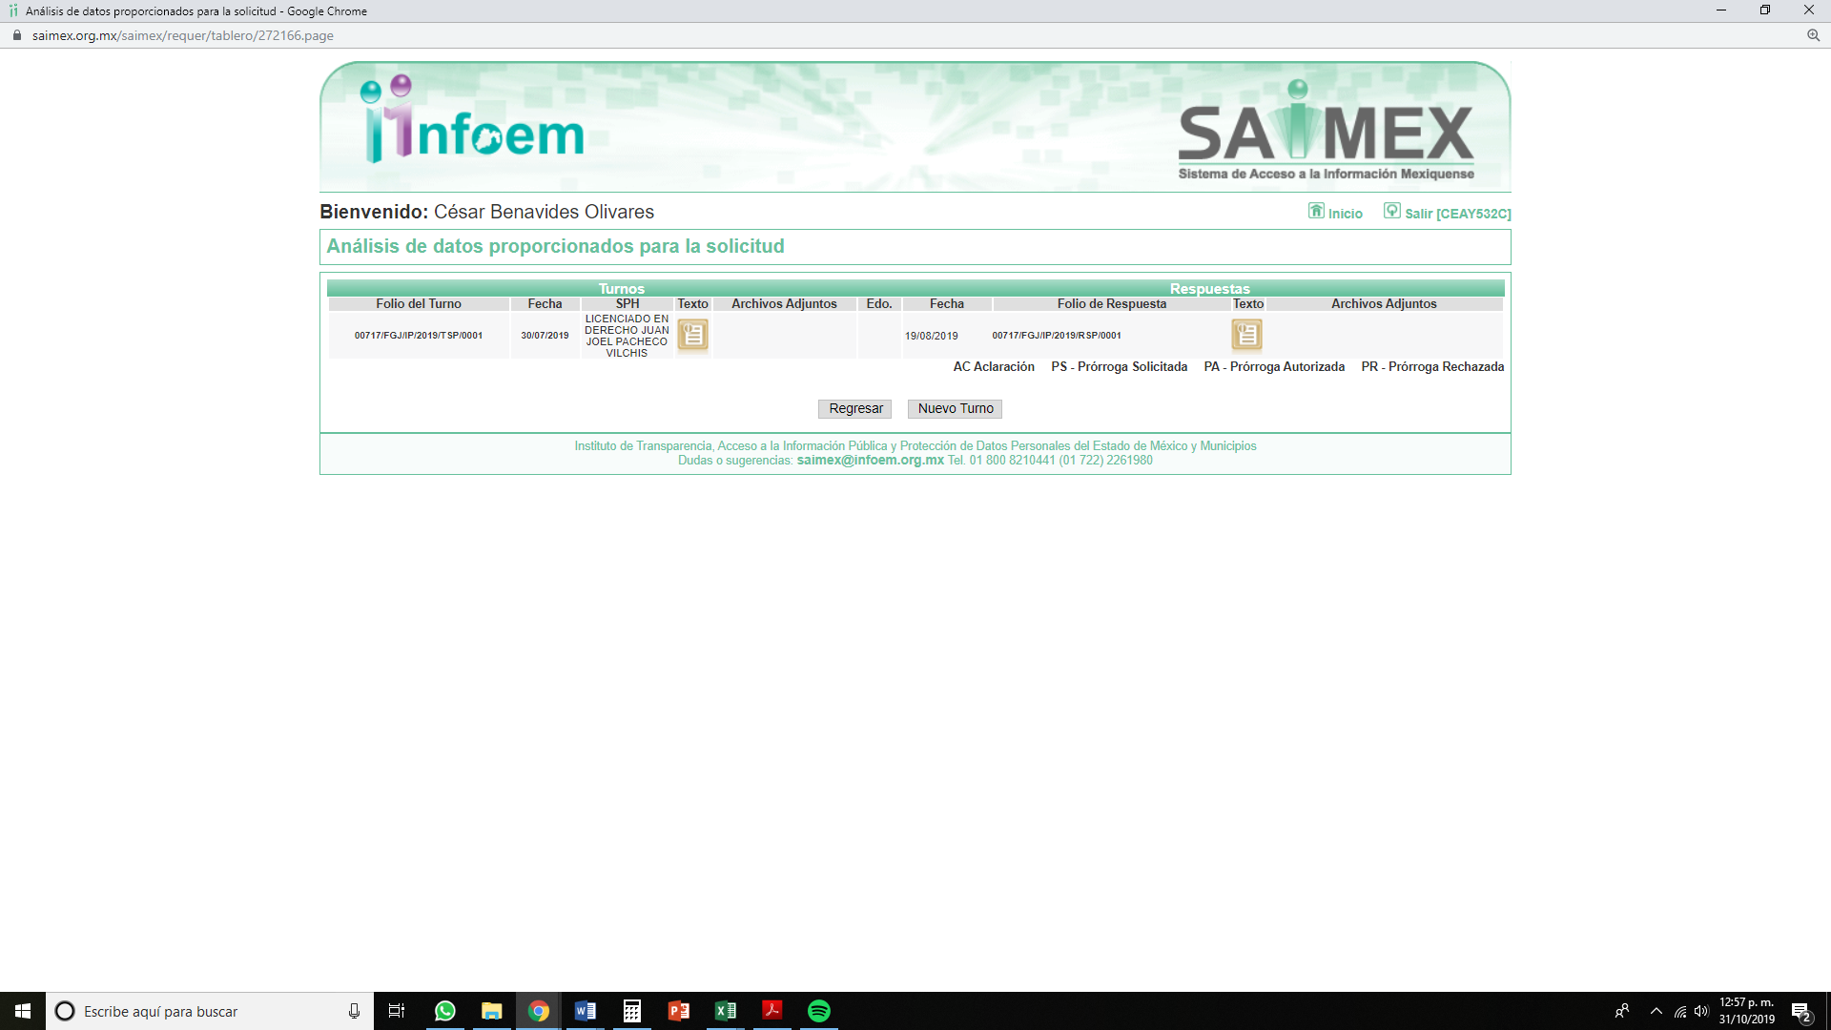
00718/FGJ/IP/2019/TSP/0001
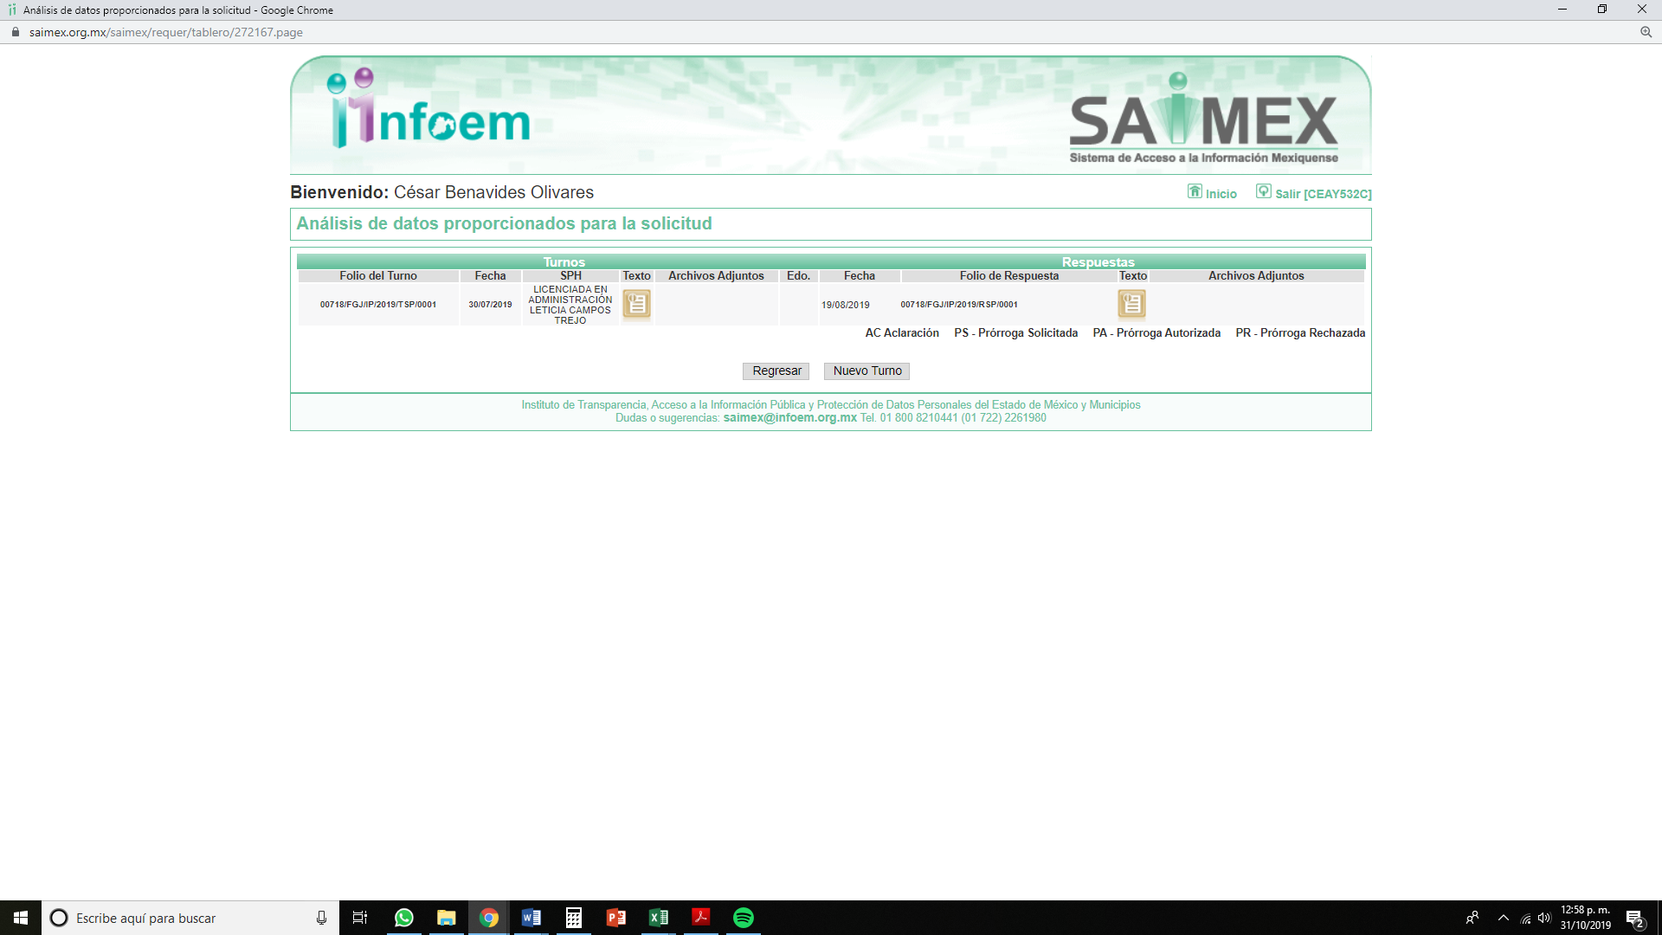
00719/FGJ/IP/2019/TSP/0001
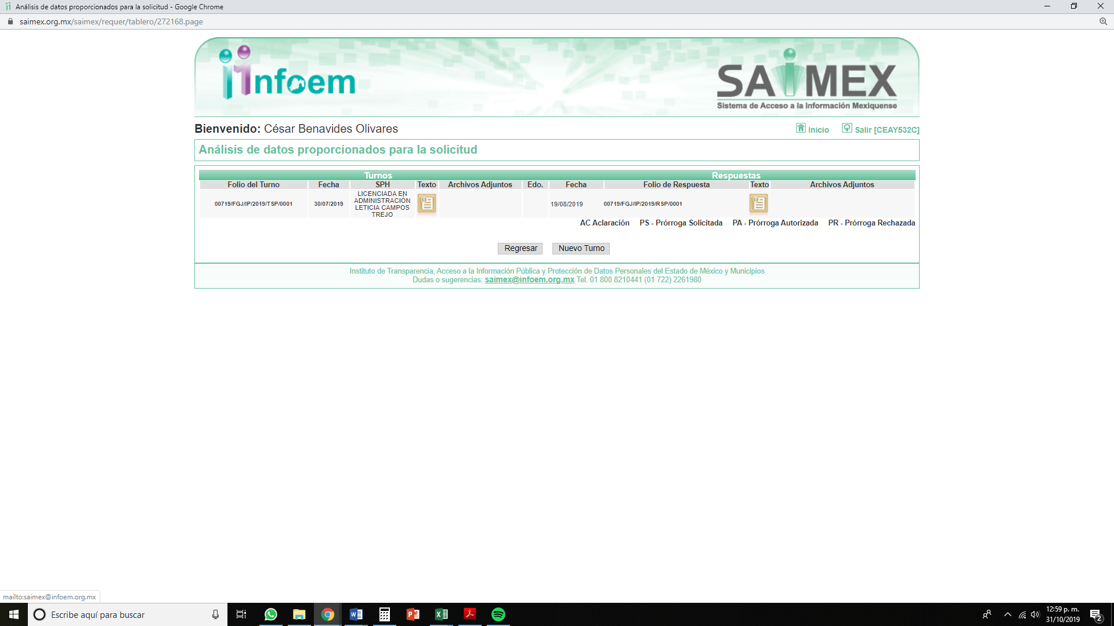
00721/FGJ/IP/2019/TSP/0001
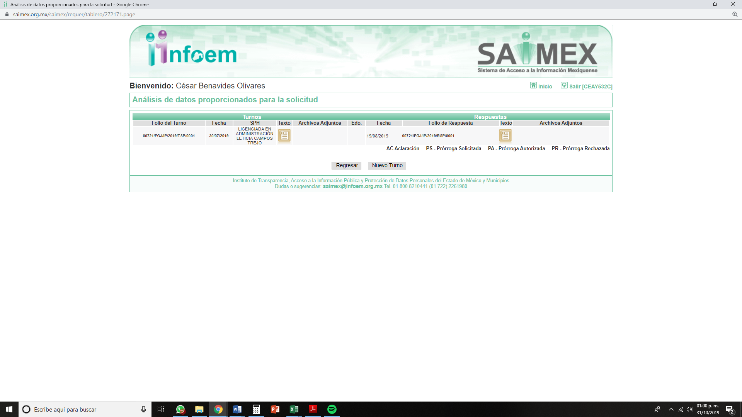
00722/FGJ/IP/2019/TSP/0001
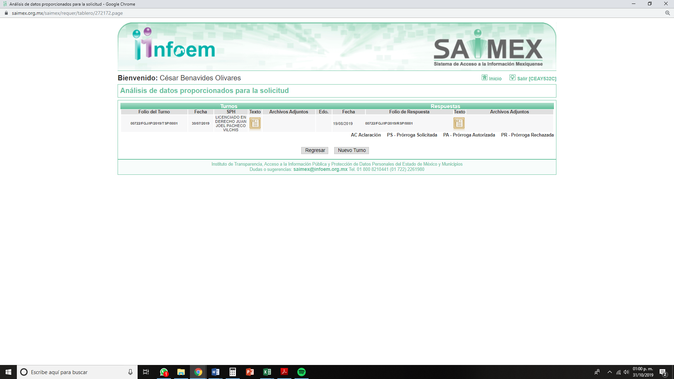
00723/FGJ/IP/2019/TSP/0001
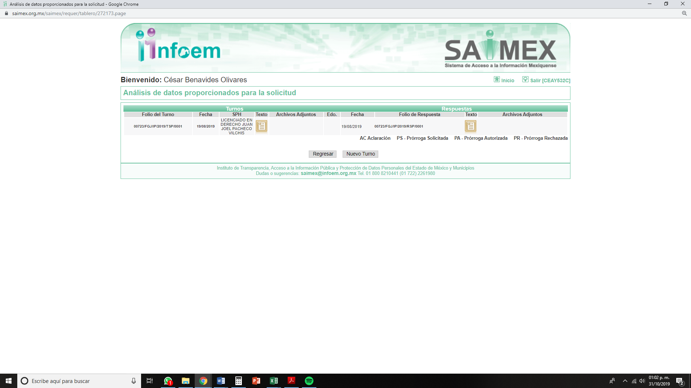
00720/FGJ/IP/2019/TSP/0001
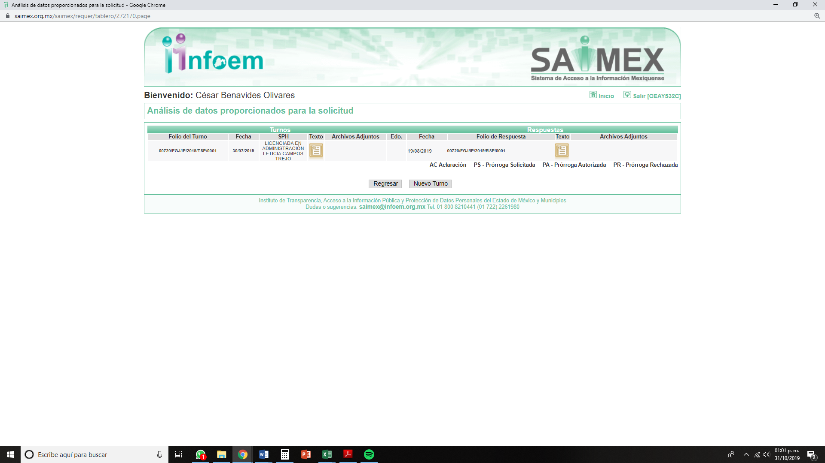
- Posteriormente, en fecha diecinueve de agosto de dos mil diecinueve, EL SUJETO OBLIGADO dio respuestas a las solicitudes de acceso a la información, en los términos siguientes:
00715/FGJ/IP/2019
“Al respecto, esta Fiscalía General de Justicia del Estado de México, con fundamento en los artículos 1, 4 y 163 de la Ley de Transparencia y Acceso a la Información Pública del Estado de México y Municipios, hace de su conocimiento que de acuerdo a lo informado por el Coordinador General de Servicios Periciales y la Directora General de Información, Planeación, Programación y Evaluación, Servidores Públicos Habilitadas, no procesan información relativa al número de peritajes solicitados o realizados, desagregados por Averiguaciones Previas y/o Carpetas de Investigación o por la materia requerida, por lo que no es posible atender su requerimiento en los términos que peticiona y esta Institución no se encuentra obligada a procesar, resumir, efectuar cálculos o practicar investigaciones conforme al interés del solicitante, tal y como lo dispone el artículo 12 de la Ley de Transparencia antes invocada, que establece lo siguiente: “Artículo 12. (…) Los sujetos obligados sólo proporcionarán la información pública que se les requiera y que obre en sus archivos y en el estado en que ésta se encuentre. La obligación de proporcionar información no comprende el procesamiento de la misma, ni el presentarla conforme al interés del solicitante; no estarán obligados a generarla, resumirla, efectuar cálculos o practicar investigaciones.” Sin otro particular, le reitero la seguridad de mi distinguida consideración.”. (Sic)
00717/FGJ/IP/2019
“Al respecto, esta Fiscalía General de Justicia del Estado de México, con fundamento en los artículos 1, 4 y 163 de la Ley de Transparencia y Acceso a la Información Pública del Estado de México y Municipios, hace de su conocimiento que de acuerdo a lo informado por el Fiscal Especializado para la Investigación y Persecución de Delitos en Materia de Desaparición Forzada de Personas y la Desaparición Cometida por Particulares, Servidor Público Habilitado, no procesa información relativa al número de búsquedas y diligencias realizadas dentro de las carpetas de investigación, esto debido a que cada caso de no localización de personas tiene que ser atendido de forma diferente, por lo que no es posible atender su petición en los términos que requiere y esta Institución no se encuentra obligada a procesar, resumir, efectuar cálculos o practicar investigaciones conforme al interés del solicitante, tal y como lo dispone el artículo 12 de la Ley de Transparencia antes invocada, que establece lo siguiente: “Artículo 12. (…) Los sujetos obligados sólo proporcionarán la información pública que se les requiera y que obre en sus archivos y en el estado en que ésta se encuentre. La obligación de proporcionar información no comprende el procesamiento de la misma, ni el presentarla conforme al interés del solicitante; no estarán obligados a generarla, resumirla, efectuar cálculos o practicar investigaciones.” Sin otro particular, le reitero la seguridad de mi distinguida consideración.”. (Sic)
00718/FGJ/IP/2019
“Al respecto, esta Fiscalía General de Justicia del Estado de México, con fundamento en los artículos 1, 4 y 163 de la Ley de Transparencia y Acceso a la Información Pública del Estado de México y Municipios, hace de su conocimiento que de acuerdo a lo informado por la Directora de Recursos Financieros y Control Presupuestal, Servidora Pública Habilitada, el presupuesto de gasto corriente se asigna a nivel de proyecto y partida presupuestal para los gastos de operación diaria, motivo por el cual no es posible dar respuesta a sus solicitudes en los términos que requiere. Sin otro particular, le reitero la seguridad de mi distinguida consideración.”. (Sic)
00719/FGJ/IP/2019
“Al respecto, esta Fiscalía General de Justicia del Estado de México, con fundamento en los artículos 1, 4 y 163 de la Ley de Transparencia y Acceso a la Información Pública del Estado de México y Municipios, hace de su conocimiento que de acuerdo a lo informado por la Directora de Recursos Financieros y Control Presupuestal, Servidora Pública Habilitada, el presupuesto de gasto corriente se asigna a nivel de proyecto y partida presupuestal para los gastos de operación diaria, motivo por el cual no es posible dar respuesta a sus solicitudes en los términos que requiere. Sin otro particular, le reitero la seguridad de mi distinguida consideración.”. (Sic)
00721/FGJ/IP/2019
“Al respecto, esta Fiscalía General de Justicia del Estado de México, con fundamento en los artículos 1, 4 y 163 de la Ley de Transparencia y Acceso a la Información Pública del Estado de México y Municipios, hace de su conocimiento que de acuerdo a lo informado por la Directora de Recursos Financieros y Control Presupuestal, Servidora Pública Habilitada, el presupuesto de gasto corriente se asigna a nivel de proyecto y partida presupuestal para los gastos de operación diaria, motivo por el cual no es posible dar respuesta a la solicitud en los términos que requiere. Sin otro particular, le reitero la seguridad de mi distinguida consideración.”. (Sic)
00722/FGJ/IP/2019
“Al respecto, esta Fiscalía General de Justicia del Estado de México, con fundamento en los artículos 1, 4 y 163 de la Ley de Transparencia y Acceso a la Información Pública del Estado de México y Municipios, hace de su conocimiento que de acuerdo a lo informado por el Fiscal Especializado para la Investigación y Persecución de Delitos en Materia de Desaparición Forzada de Personas y la Desaparición Cometida por Particulares, Servidor Público Habilitado, no procesa información relativa al número de peritajes que se realizan dentro de las carpetas de investigación, esto debido a que cada caso de no localización de personas tiene que ser atendido de forma diferente, por lo que no es posible atender su petición en los términos que requiere y esta Institución no se encuentra obligada a procesar, resumir, efectuar cálculos o practicar investigaciones conforme al interés del solicitante, tal y como lo dispone el artículo 12 de la Ley de Transparencia antes invocada, que establece lo siguiente: “Artículo 12. (…) Los sujetos obligados sólo proporcionarán la información pública que se les requiera y que obre en sus archivos y en el estado en que ésta se encuentre. La obligación de proporcionar información no comprende el procesamiento de la misma, ni el presentarla conforme al interés del solicitante; no estarán obligados a generarla, resumirla, efectuar cálculos o practicar investigaciones.” Sin otro particular, le reitero la seguridad de mi distinguida consideración.”. (Sic)
00723/FGJ/IP/2019
“Al respecto, esta Fiscalía General de Justicia del Estado de México, con fundamento en los artículos 1, 4 y 163 de la Ley de Transparencia y Acceso a la Información Pública del Estado de México y Municipios, hace de su conocimiento que de acuerdo a lo informado por el Fiscal Especializado para la Investigación y Persecución de Delitos en Materia de Desaparición Forzada de Personas y la Desaparición Cometida por Particulares, Servidor Público Habilitado, no procesa información relativa al número de peritajes que se realizan dentro de las carpetas de investigación, esto debido a que cada caso de no localización de personas tiene que ser atendido de forma diferente, por lo que no es posible atender su petición en los términos que requiere y esta Institución no se encuentra obligada a procesar, resumir, efectuar cálculos o practicar investigaciones conforme al interés del solicitante, tal y como lo dispone el artículo 12 de la Ley de Transparencia antes invocada, que establece lo siguiente: “Artículo 12. (…) Los sujetos obligados sólo proporcionarán la información pública que se les requiera y que obre en sus archivos y en el estado en que ésta se encuentre. La obligación de proporcionar información no comprende el procesamiento de la misma, ni el presentarla conforme al interés del solicitante; no estarán obligados a generarla, resumirla, efectuar cálculos o practicar investigaciones.” Sin otro particular, le reitero la seguridad de mi distinguida consideración. (Sic)
00720/FGJ/IP/2019
“Al respecto, esta Fiscalía General de Justicia del Estado de México, con fundamento en los artículos 1, 4 y 163 de la Ley de Transparencia y Acceso a la Información Pública del Estado de México y Municipios, hace de su conocimiento que de acuerdo a lo informado por la Directora de Recursos Financieros y Control Presupuestal, Servidora Pública Habilitada, después de efectuar una búsqueda en el archivo de esa Unidad Administrativa, el presupuesto de gasto corriente se asigna a nivel de proyecto y partida presupuestal para los gastos de operación diaria; motivo por el cual no es posible atender su petición en los términos que requiere y esta Institución no se encuentra obligada a procesar, resumir, efectuar cálculos o practicar investigaciones conforme al interés del solicitante, tal y como lo dispone el artículo 12 de la Ley de Transparencia antes invocada, que establece lo siguiente: “Artículo 12. (…) Los sujetos obligados sólo proporcionarán la información pública que se les requiera y que obre en sus archivos y en el estado en que ésta se encuentre. La obligación de proporcionar información no comprende el procesamiento de la misma, ni el presentarla conforme al interés del solicitante; no estarán obligados a generarla, resumirla, efectuar cálculos o practicar investigaciones.” Sin otro particular, le reitero la seguridad de mi distinguida consideración.”. (Sic)
- Inconforme con dichas respuestas, el dos de agosto de dos mil diecinueve, LA RECURRENTE interpuso los recursos de revisión materia del presente estudio, los cuales fueron registrados en el SAIMEX y se les asignaron los números de expediente al rubro citados, en los que señaló, análogamente los mismos actos impugnados y razones o motivos de inconformidad; por lo que, en aras de evitar repeticiones, sólo se plasma a manera de ejemplo aquellos vertidos en el recurso de revisión 07017/INFOEM/IP/RR/2019, los cuales consisten en los siguientes:
Acto impugnado
“Con fundamento en el artículo 143 fracciones III, XI y XII de la Ley General de Transparencia y Acceso a la Información, se interpone recurso de revisión en virtud de la respuesta recaída en mi solicitud de acceso a la información de folio 272164, en tanto que, en relación con el artículo 8, Fracción VI y el artículo 11 de la Ley General de Transparencia y Acceso a la Información, el sujeto obligado no cumple con el principio de máxima publicidad (¿la información será pública, completa, oportuna y accesible¿), ni con lo que estipulado en el artículo 12 de la misma ley, puesto que la información solicitada es necesaria para el trabajo operativo de la Fiscalía Especializada, lo que presupone que es información en posesión de la misma, al nivel de desagregación que se solicita. Lo anterior puesto que, se conoce que la información requerida sí es generada, aunque no esté sistematizada. Esto fundamentado en los artículos18 de la Ley de Transparencia y Acceso a la Información Pública, en donde se indica que ¿¿Los sujetos obligados deberán documentar todo acto que derive del ejercicio de sus facultades, competencias o funciones.¿¿ y al artículo 19 de la misma ley ¿¿Se presume que la información debe existir si se refiere a las facultades, competencias y funciones que los ordenamientos jurídicos aplicables otorgan a los sujetos obligados¿¿.” (Sic)
Razones o motivos de inconformidad siguientes:
“Con fundamento en el artículo 143 fracciones III, XI y XII de la Ley General de Transparencia y Acceso a la Información, se interpone recurso de revisión en virtud de la respuesta recaída en mi solicitud de acceso a la información de folio 272164, en tanto que, en relación con el artículo 8, Fracción VI y el artículo 11 de la Ley General de Transparencia y Acceso a la Información, el sujeto obligado no cumple con el principio de máxima publicidad (¿la información será pública, completa, oportuna y accesible¿), ni con lo que estipulado en el artículo 12 de la misma ley, puesto que la información solicitada es necesaria para el trabajo operativo de la Fiscalía Especializada, lo que presupone que es información en posesión de la misma, al nivel de desagregación que se solicita. Lo anterior puesto que, se conoce que la información requerida sí es generada, aunque no esté sistematizada. Esto fundamentado en los artículos18 de la Ley de Transparencia y Acceso a la Información Pública, en donde se indica que ¿¿Los sujetos obligados deberán documentar todo acto que derive del ejercicio de sus facultades, competencias o funciones.¿¿ y al artículo 19 de la misma ley ¿¿Se presume que la información debe existir si se refiere a las facultades, competencias y funciones que los ordenamientos jurídicos aplicables otorgan a los sujetos obligados¿¿.” (Sic)
- El dos de septiembre de dos mil diecinueve, los recursos de que se trata se enviaron electrónicamente al Instituto de Transparencia, Acceso a la Información Pública y Protección de Datos Personales del Estado de México y Municipios y con fundamento en el artículo 185, fracción I de la Ley de Transparencia y Acceso a la Información Pública del Estado de México y Municipios, se turnaron, a través del SAIMEX, de la siguiente manera; 07017/INFOEM/IP/RR/2019 y 07022/INFOEM/IP/RR/2019 a la Comisionada Eva Abaid Yapur; 07019/INFOEM/IP/RR/2019 y 07024/INFOEM/IP/RR/2019 al Comisionado Javier Martínez Cruz; 07020/INFOEM/IP/RR/2019 a la Comisionada Presidenta Zulema Martínez Sánchez, 07021/INFOEM/IP/RR/2019 y 07026/INFOEM/IP/RR/2019 al Comisionado Luis Gustavo Parra Noriega y 07023/INFOEM/IP/RR/2019 al Comisionado José Guadalupe Luna Hernández, a efecto de decretar su admisión o desechamiento.
- En fecha seis de septiembre de dos mil diecinueve, atento a lo dispuesto en el artículo 185, fracciones I, II y IV de la Ley de Transparencia y Acceso a la Información Pública del Estado de México y Municipios, se acordó la admisión a trámite de los referidos recursos de revisión; así como, la integración de los expedientes respectivos, mismos que se pusieron a disposición de las partes para que, de considerarlo conveniente, en el plazo máximo de siete días hábiles, LA RECURRENTE realizara manifestaciones y alegatos; así como, ofreciera las pruebas que a su derecho conviniera y, en el caso del SUJETO OBLIGADO, exhibiera los Informes Justificados correspondientes.
- Por economía procesal y a fin de evitar la emisión de resoluciones contradictorias, el Pleno de este Instituto determinó la acumulación de los Recursos de Revisión al rubro citados, en la Trigésima Tercera Sesión Ordinaria, del once de septiembre de dos mil diecinueve, turnándose a la Comisionada Eva Abaid Yapur para que formulara y presentara el proyecto de resolución correspondiente, de conformidad con lo dispuesto en el artículo 18 del Código de Procedimientos Administrativos del Estado de México, de aplicación supletoria, en términos del artículo 195 de la Ley de Transparencia y Acceso a la Información Pública del Estado de México y Municipios en vigor.
- De las constancias que obran en el SAIMEX, se desprende que, en fechas trece y diecisiete de septiembre de dos mil diecinueve, EL SUJETO OBLIGADO rindió sus Informes Justificados; de los cuales se precisa que en los recursos de revisión números 07017/INFOEM/IP/RR/2019, 07020/INFOEM/IP/RR/2019, 07022/INFOEM/IP/RR/2019 y 07026/INFOEM/IP/RR/2019, este Instituto estimó que se actualizó lo dispuesto por la fracción III del artículo 185 de la Ley de Transparencia y Acceso a la Información Pública del Estado de México y Municipios; por lo que, hizo del conocimiento de LA RECURRENTE de dichas documentales; se destaca que pro el último recurso de los nombrados se omitieron dos archivos electrónicos, en razón de que no correspondían a dicho recurso de revisión.
Por el contrario, respecto a los recursos de revisión números 07019/INFOEM/IP/RR/2019, 07021/INFOEM/IP/RR/2019, 07023/INFOEM/IP/RR/2019 y 07024/INFOEM/IP/RR/2019, al no actualizarse lo dispuesto en la fracción III del artículo 185 de la Ley de Transparencia y Acceso a la Información Pública del Estado de México y Municipios.
Precisado lo anterior, no se omite señalar que dichos Informes Justificados no se plasman en el presente Resultando, dada su extensión, en obvio de representaciones innecesarias y máxime que serán debidamente analizados en el Considerando de Estudio y serán notificados junto con la presente resolución.
- Por su parte, LA RECURRENTE no presentó manifestaciones, alegatos ni rindió los medios de prueba que a su derecho convinieran.
- En fecha veinticuatro de septiembre de dos mil diecinueve, la Comisionada Ponente acordó el cierre de instrucción; así como, la remisión de los mismos a efecto de ser resueltos, de conformidad con lo establecido en el artículo 185, fracciones VI y VIII de la Ley de Transparencia y Acceso a la Información Pública del Estado de México y Municipios.
- En fecha veintiuno de octubre de dos mil diecinueve, la Comisionada Ponente acordó ampliar el plazo para resolver los recursos de revisión de mérito, por un periodo de hasta quince días hábiles, de conformidad con el artículo 181, tercer párrafo de la Ley de Transparencia y Acceso a la Información Pública del Estado de México y Municipios; y
CONSIDERANDO
- Competencia. Este Instituto de Transparencia, Acceso a la Información Pública y Protección de Datos Personales del Estado de México y Municipios, es competente para conocer y resolver los presentes recursos, conforme a lo dispuesto en los artículos 6, apartado A de la Constitución Política de los Estados Unidos Mexicanos; 5, párrafos vigésimo segundo, vigésimo tercero y vigésimo cuarto, fracciones IV y V de la Constitución Política del Estado Libre y Soberano de México; 1, 2, fracción II, 13, 29, 36, fracciones I y II, 176, 178, 179, 181, párrafo tercero y 185 de la Ley de Transparencia y Acceso a la Información Pública del Estado de México y Municipios; 9, fracciones I, XXIV y 11 del Reglamento Interior del Instituto de Transparencia, Acceso a la Información Pública y Protección de Datos Personales del Estado de México y Municipios.
- Interés. Los recursos de revisión fueron interpuestos por parte legítima en atención a que fueron presentados por LA RECURRENTE, quien fue la misma persona que formuló las solicitudes de acceso a la información pública al SUJETO OBLIGADO.
- Justificación de la Acumulación de los recursos. De las constancias que obran en los expedientes, se advierte que los recursos de revisión al rubro citados fueron presentados por la misma RECURRENTE ante el mismo SUJETO OBLIGADO, aunado a que resulta conveniente su trámite de forma unificada por economía procesal y a fin de evitar la emisión de resoluciones contradictorias, en virtud de que la información solicitada concierne a información en materia de Desaparición Forzada de Personas; por lo que, fue procedente que este Órgano Garante decretara su acumulación, de conformidad con lo dispuesto en el artículo 18 del Código de Procedimientos Administrativos del Estado de México, de aplicación supletoria en términos del ordinal 195 de la Ley de Transparencia y Acceso a la Información Pública del Estado de México y Municipios, anteriormente citados.
“Código de Procedimientos Administrativos del Estado de México
Artículo 18.- La autoridad administrativa o el Tribunal acordarán la acumulación de los expedientes del procedimiento y proceso administrativo que ante ellos se sigan, de oficio o a petición de parte, cuando las partes o los actos administrativos sean iguales, se trate de actos conexos o resulte conveniente el trámite unificado de los asuntos, para evitar la emisión de resoluciones contradictorias. La misma regla se aplicará, en lo conducente, para la separación de los expedientes.”
Ley de Transparencia y Acceso a la Información Pública del Estado de México y Municipios
“Artículo 195. En la tramitación del recurso de revisión se aplicarán supletoriamente las disposiciones contenidas en el Código de Procedimientos Administrativos del Estado de México.”
(Énfasis añadido)
De lo dispuesto en la normativa anterior, dicha acumulación procede cuando:
- El solicitante y la información referida sean las mismas;
- Las partes o los actos impugnados sean iguales;
- Cuando se trate del mismo solicitante, el mismo Sujeto Obligado, aunque se trate de solicitudes diversas; y,
- Resulte conveniente la resolución unificada de los asuntos.
Así, tal y como se mencionó anteriormente, los Recursos de Revisión que nos ocupan fueron interpuestos por la misma RECURRENTE ante el mismo SUJETO OBLIGADO, además de que la información solicitada atañe a información en materia de Desaparición Forzada de Personas; por lo que, resulta conveniente su resolución conjunta.
- Oportunidad. Los recursos de revisión fueron interpuestos dentro del plazo de quince días hábiles, contados a partir del día siguiente al en que LA RECURRENTE tuvo conocimiento de las respuestas impugnadas; tal y como, lo prevé el artículo 178 de la Ley de Transparencia y Acceso a la Información Pública del Estado de México y Municipios, que establece:
“Artículo 178. El solicitante podrá interponer, por sí mismo o a través de su representante, de manera directa o por medios electrónicos, recurso de revisión ante el Instituto o ante la Unidad de Transparencia que haya conocido de la solicitud dentro de los quince días hábiles, siguientes a la fecha de la notificación de la respuesta.
A falta de respuesta del sujeto obligado, dentro de los plazos establecidos en esta Ley, a una solicitud de acceso a la información pública, el recurso podrá ser interpuesto en cualquier momento, acompañado con el documento que pruebe la fecha en que presentó la solicitud.
En el caso de que se interponga ante la Unidad de Transparencia, ésta deberá remitir el recurso de revisión al Instituto a más tardar al día siguiente de haberlo recibido.”
En esa tesitura, atendiendo a que EL SUJETO OBLIGADO notificó la respuesta a la solicitud de acceso a la información pública el día diecinueve de agosto de dos mil diecinueve; así, el plazo de quince días hábiles que el artículo 178 de la Ley de la materia otorga a LA RECURRENTE para presentar los respectivos recursos de revisión, transcurrió del veinte de agosto al nueve de septiembre de dos mil diecinueve, sin contemplar en el cómputo los días veinticuatro, veinticinco, treinta y uno de agosto; así como, uno, siete y ocho de septiembre de dos mil diecinueve, por corresponder a sábados y domingos, considerados como días inhábiles, en términos del artículo 3, fracción X de la Ley de Transparencia y Acceso a la Información Pública del Estado de México y Municipios.
En ese tenor, si los recursos de revisión que nos ocupan, se interpusieron el dos de septiembre de dos mil diecinueve, éstos se encuentran dentro de los márgenes temporales previstos en el precepto legal citado en el párrafo anterior y, por tanto, su interposición se considera oportuna.
- Procedibilidad. Del análisis efectuado, se advierte la procedibilidad de los presentes Recursos de Revisión, en razón de la acreditación plena de todos y cada uno de los elementos formales exigidos por el artículo 180 de la Ley de Transparencia y Acceso a la Información Pública del Estado de México y Municipios, en atención a que fueron presentados mediante el formato visible en EL SAIMEX.
- Estudio y resolución de los asuntos. Una vez analizada la totalidad de constancias que integran los diversos expedientes electrónicos del SAIMEX, esta Ponencia Resolutora estima que, por razón de técnica, se vislumbraran los estudios correspondientes de la siguiente manera:
Recursos de Revisión 07017/INFOEM/IP/RR/2019, 07020/INFOEM/IP/RR/2019, 07021/INFOEM/IP/RR/2019, 07022/INFOEM/IP/RR/2019 y 07026/INFOEM/IP/RR/2019.
Este Órgano Colegiado advierte que en el caso se actualiza la causal de sobreseimiento prevista en la fracción III del artículo 192 de la Ley de Transparencia y Acceso a la Información Pública del Estado de México y Municipios, que a la letra dice:
“Artículo 192. El recurso será sobreseído, en todo o en parte, cuando una vez admitido, se actualicen alguno de los siguientes supuestos:
(…)
III. El sujeto obligado responsable del acto lo modifique o revoque de tal manera que el recurso de revisión quede sin materia;
(Énfasis añadido)”
Luego, conforme a la transcripción que antecede conviene desglosar los elementos de la disposición enunciada, de manera tal que procede el sobreseimiento del recurso de revisión cuando EL SUJETO OBLIGADO modifique o revoque el acto impugnado, quedando el medio de impugnación sin efecto o materia.
1.- El sujeto obligado responsable,
2.- Acto,
3.- Que se modifique o revoque, y
4.- De tal manera que el medio de impugnación quede sin efecto o materia.
El primer elemento normativo, se actualiza ya que EL SUJETO OBLIGADO responsable, es la Fiscalía General de Justicia del Estado de México.
El segundo elemento normativo, es la existencia de un acto, en el caso en concreto que nos ocupa se actualiza con la existencia de las respuestas del SUJETO OBLIGADO.
Cabe destacar que, de las respuestas otorgadas por EL SUJETO OBLIGADO, se desprende el precepto normativo en estudio, el cual se considera como “acto”, esto es así, pues las respuestas emitidas por los Sujetos Obligados son consideradas, (en el contexto que la propia Ley establece), como “actos”, sin los cuales no existiría certeza de la de información pública, porque precisamente la evidencia notoria y específica del actuar del SUJETO OBLIGADO se observa a través de sus actos que necesariamente ejecuta y ejerce al realizar sus atribuciones legalmente conferidas, ello con relación al artículo 143 de la Constitución Política del Estado Libre y Soberano de México, pues las autoridades sólo están facultadas para realizar lo que expresamente les faculta la Ley u ordenamientos jurídicos.
La naturaleza jurídica de los actos que emiten los Sujetos Obligados, está delimitada por la misma Ley de la materia, ya que, el hecho de emitir actos no previstos en el marco normativo que en transparencia rige su actuar, serían ilegales de estricto derecho, por lo que, los “actos” a que se refiere esta fracción están contenidos en el siguiente artículo:
“Artículo 53. Las Unidades de Transparencia tendrán las siguientes funciones:
I. Recabar, difundir y actualizar la información relativa a las obligaciones de transparencia comunes y específicas a la que se refiere la Ley General, esta Ley, la que determine el Instituto y las demás disposiciones de la materia, así como propiciar que las áreas la actualicen periódicamente conforme a la normatividad aplicable;
II. Recibir, tramitar y dar respuesta a las solicitudes de acceso a la información;
III. Auxiliar a los particulares en la elaboración de solicitudes de acceso a la información y, en su caso, orientarlos sobre los sujetos obligados competentes conforme a la normatividad aplicable;
IV. Realizar, con efectividad, los trámites internos necesarios para la atención de las solicitudes de acceso a la información;
V. Entregar, en su caso, a los particulares la información solicitada;
VI. Efectuar las notificaciones a los solicitantes;
VII. Proponer al Comité de Transparencia, los procedimientos internos que aseguren la mayor eficiencia en la gestión de las solicitudes de acceso a la información, conforme a la normatividad aplicable;
VIII. Proponer a quien preside el Comité de Transparencia, personal habilitado que sea necesario para recibir y dar trámite a las solicitudes de acceso a la información;
IX. Llevar un registro de las solicitudes de acceso a la información, sus respuestas, resultados, costos de reproducción y envío, resolución a los recursos de revisión que se hayan emitido en contra de sus respuestas y del cumplimiento de las mismas;
X. Presentar ante el Comité, el proyecto de clasificación de información;
XI. Promover e implementar políticas de transparencia proactiva procurando su accesibilidad;
XII. Fomentar la transparencia y accesibilidad al interior del sujeto obligado;
XIII. Hacer del conocimiento de la instancia competente la probable responsabilidad por el incumplimiento de las obligaciones previstas en la presente Ley; y
XIV. Las demás que resulten necesarias para facilitar el acceso a la información y aquellas que se desprenden de la presente Ley y demás disposiciones jurídicas aplicables.”
Es decir, la impugnación de LA RECURRENTE debe ser sobre la emisión de un “Acto” contenido en la misma Ley o la omisión de éste, lo que en el presente caso se actualiza con las respuestas dadas por EL SUJETO OBLIGADO.
Ahora bien, por cuanto hace al tercer elemento normativo, es en esencia una condicional, consistente en que la dependencia o entidad responsable del acto o resolución impugnada la modifique o revoque; en cuanto hace a la modificación, ocurre cuando quien emitió su respuesta (acto o resolución), con posterioridad cambia la información proporcionada en un principio, cuyos resultados no dejan sin efectos la respuesta dada, sino que tiene por objeto añadir, suprimir, o sustituir datos, lo cual puede ser de forma parcial.
Por cuanto hace a la revocación, a diferencia de la modificación, ocurre cuando la dependencia o entidad responsable (SUJETO OBLIGADO), del acto o resolución impugnada, suprime, elimina o cancela la totalidad de su respuesta y emite otra en su lugar dejando sin efecto lo que en un principio respondió.

En ese tenor, un acto impugnado queda sin efectos, cuando aun existiendo jurídicamente (esto es, que no se ha modificado, ni revocado) ya no genera ninguna consecuencia legal.
En tanto que, un acto impugnado queda sin materia, cuando ha sido satisfecha la pretensión de lo pedido o exigido por la parte RECURRENTE de manera que EL SUJETO OBLIGADO entrega una respuesta que, aunque sea posterior a los términos previstos en la ley, mediante ésta concede la información solicitada.
Bajo esas consideraciones, se afirma que, en los recursos de revisión sujetos a estudio, se actualiza la hipótesis jurídica citada en el cuarto elemento, toda vez que quedó probado que, EL SUJETO OBLIGADO mediante actos posteriores a sus respuestas, como lo fue en los Informes Justificados, remitió información con la cual, dejó sin materia los presentes recursos.
Esto es así, ya que la particular requirió del SUJETO OBLIGADO la siguiente información:
- Los documentos donde conste el número de peritajes solicitados para los años 2018 y 2019, en los que, preferentemente, se incluyan los rubros siguientes: tipo de peritaje, carpeta, expediente y/o averiguación previa; y,
- Los documentos donde se informe del presupuesto destinado y ejercido para: la investigación de desaparición forzada; la búsqueda; peritajes; y, diligencias, por cada caso, respecto a la Fiscalía Especializada para la Investigación y Persecución de Delitos en Materia de Desaparición Forzada de Personas y Desaparición Cometida por Particulares, para los años de 2018 y 2019.
Al respecto, EL SUJETO OBLIGADO respondió que, de conformidad con la información remitida por el Coordinador General de Servicios Periciales y la Directora General de Información, Planeación, Programación y Evaluación, en su carácter de Servidores Públicos Habilitados, no procesa la información relativa al número de peritajes solicitados o realizados, desgregados por averiguaciones previas y/o carpetas de investigación o por la materia requerida; asimismo, manifestó que el presupuesto de gasto corriente se asigna a nivel de proyecto y partida presupuestal para los gastos de operación diaria, motivos por los cuales no podía atender las peticiones, en los términos requeridos.
Inconforme con dichas respuestas, la hoy RECURRENTE interpuso los medios de defensa de mérito, en los cuales, refirió que, según su dicho, la información solicitada es necesaria para el trabajo operativo de la Fiscalía Especializada, por lo que, estimó que EL SUJETO OBLIGADO debía poseer la información al nivel de detalle solicitado.
Posteriormente, EL SUJETO OBLIGADO rindió sus Informes Justificados, en los cuales manifestó que, si bien es cierto, la Institución no procesa la información del número de peritajes solicitados o realizados y que no existe normativa que lo obligue a llevar a cabo la cuantificación requerida, contaba con un registro global por departamento; remitiendo dos listados que contemplan la información correspondiente al año 2018 y del 1 de enero al 31 de julio de 2019.
Asimismo, EL SUJETO OBLIGADO refirió que el presupuesto de gasto corriente se desagrega a nivel de proyecto, unidad ejecutora y partida presupuestal, desde su autorización en el Presupuesto de Egresos, hasta su afectación presupuestal en el Sistema de Planeación y Presupuesto (SSP), además, señaló que la distribución y afectación de los recursos presupuestales no se desagrega por “búsqueda” o “caso”; por lo que, no genera la información en los términos requeridos; sin embargo, privilegiando el principio de máxima publicidad, remitió el presupuesto asignado a la Fiscalía Especializada para la Investigación y Persecución de Delitos en Materia de Desaparición Forzada de Personas y Desaparición Cometida por Particulares, para los años de 2018 y 2019.
Por su parte, LA RECURRENTE no presentó manifestaciones, alegatos ni ofreció los medios de prueba que a su derecho convinieran.
Bajo ese contexto, este Instituto analizó la totalidad de constancias que integran los expedientes electrónicos del SAIMEX y arribó a las consideraciones de hecho y de derecho siguientes:
Primeramente, se precisa que; toda vez que EL SUJETO OBLIGADO se pronunció respecto de la información solicitada y atendiendo a la naturaleza de la misma, este Instituto no está facultado para pronunciarse sobre la veracidad de ésta.
Lo expuesto, en virtud de que no existe precepto legal alguno en la Ley de la Materia que permita que, vía recurso de revisión, se pronuncie al respecto. Sirve de apoyo a lo anterior por analogía el criterio 31-10 emitido por el entonces Instituto Federal de Acceso a la Información y Protección de Datos, actualmente Instituto Nacional de Transparencia, Acceso a la Información y Protección de Datos Personales (INAI) que a la letra dice:
“El Instituto Federal de Acceso a la Información y Protección de Datos no cuenta con facultades para pronunciarse respecto de la veracidad de los documentos proporcionados por los sujetos obligados. El Instituto Federal de Acceso a la Información y Protección de Datos es un órgano de la Administración Pública Federal con autonomía operativa, presupuestaria y de decisión, encargado de promover y difundir el ejercicio del derecho de acceso a la información; resolver sobre la negativa de las solicitudes de acceso a la información; y proteger los datos personales en poder de las dependencias y entidades. Sin embargo, no está facultado para pronunciarse sobre la veracidad de la información proporcionada por las autoridades en respuesta a las solicitudes de información que les presentan los particulares, en virtud de que en los artículos 49 y 50 de la Ley Federal de Transparencia y Acceso a la Información Pública Gubernamental no se prevé una causal que permita al Instituto Federal de Acceso a la Información y Protección de Datos conocer, vía recurso revisión, al respecto.”
Expedientes:
2440/07 Comisión Federal de Electricidad - Alonso Lujambio Irazábal
0113/09 Instituto de Seguridad y Servicios Sociales de los Trabajadores del Estado – Alonso Lujambio Irazábal
1624/09 Instituto Nacional para la Educación de los Adultos - María Marván Laborde
2395/09 Secretaría de Economía - María Marván Laborde
0837/10 Administración Portuaria Integral de Veracruz, S.A. de C.V. – María Marván Laborde”
Máxime, que el artículo 176 de la Ley de Transparencia y Acceso a la Información del Estado de México y Municipios establece que el recurso de revisión es la garantía secundaria mediante la cual se pretende reparar cualquier posible afectación al derecho de acceso a la información pública.
Una vez apuntado lo anterior, este Órgano Garante estima importante resaltar que los Sujetos Obligados deben garantizar el derecho de acceso a la información de los particulares, proporcionando la información con la que cuentan, en el formato en que la misma obre en sus archivos; sin necesidad de elaborar documentos ad hoc para atender las solicitudes de información, argumento que se fortalece con el criterio número 03/17 emitido por el Instituto Nacional de Transparencia, Acceso a la Información y Protección de Datos Personales (INAI), cuyo contenido se inserta a continuación:
“No existe obligación de elaborar documentos ad hoc para atender las solicitudes de acceso a la información. Los artículos 129 de la Ley General de Transparencia y Acceso a la Información Pública y 130, párrafo cuarto, de la Ley Federal de Transparencia y Acceso a la Información Pública, señalan que los sujetos obligados deberán otorgar acceso a los documentos que se encuentren en sus archivos o que estén obligados a documentar, de acuerdo con sus facultades, competencias o funciones, conforme a las características físicas de la información o del lugar donde se encuentre. Por lo anterior, los sujetos obligados deben garantizar el derecho de acceso a la información del particular, proporcionando la información con la que cuentan en el formato en que la misma obre en sus archivos; sin necesidad de elaborar documentos ad hoc para atender las solicitudes de información.
Resoluciones:
• RRA 0050/16. Instituto Nacional para la Evaluación de la Educación. 13 julio de 2016. Por unanimidad. Comisionado Ponente: Francisco Javier Acuña Llamas.
• RRA 0310/16. Instituto Nacional de Transparencia, Acceso a la Información y Protección de Datos Personales. 10 de agosto de 2016. Por unanimidad. Comisionada Ponente. Areli Cano Guadiana.
• RRA 1889/16. Secretaría de Hacienda y Crédito Público. 05 de octubre de 2016. Por unanimidad. Comisionada Ponente. Ximena Puente de la Mora.” (Sic)
Así, este Órgano Garante determina que EL SUJETO OBLIGADO está constreñido a entregar la información; tal y como, la genera y obra en sus archivos; por lo que, debe entregar aquella que contenga el mayor grado de desagregación posible; sin que, dicha situación conlleve a la realización de un documento en específico.
Siendo necesario hacer hincapié que, en todo momento, los Sujetos Obligados, al analizar las solicitudes de información a ellos planteadas, deben verificar si puede o no tratarse de información que generen, posean o administren en el ejercicio de sus atribuciones o funciones y, en tal virtud, cuando haya información relacionada con la solicitud, o bien, una expresión documental, deben atenderlas. Lo anterior, tiene apoyo en el criterio 16/17, emitido por el Pleno del INAI, el cual menciona lo siguiente:
“Expresión documental. Cuando los particulares presenten solicitudes de acceso a la información sin identificar de forma precisa la documentación que pudiera contener la información de su interés, o bien, la solicitud constituya una consulta, pero la respuesta pudiera obrar en algún documento en poder de los sujetos obligados, éstos deben dar a dichas solicitudes una interpretación que les otorgue una expresión documental.
Resoluciones:
• RRA 0774/16. Secretaría de Salud. 31 de agosto de 2016. Por unanimidad. Comisionada Ponente María Patricia Kurczyn Villalobos.
• RRA 0143/17. Universidad Autónoma Agraria Antonio Narro. 22 de febrero de 2017. Por unanimidad. Comisionado Ponente Oscar Mauricio Guerra Ford.
• RRA 0540/17. Secretaría de Economía. 08 de marzo del 2017. Por unanimidad. Comisionado Ponente Francisco Javier Acuña Llamas.” (Sic)
(Énfasis añadido)
En virtud de lo anterior, esta Ponencia Resolutora analizó los documentos remitidos por EL SUJETO OBLIGADO en sus Informes Justificados y advirtió que colman el derecho de acceso a la información pública ejercido por la hoy RECURRENTE, en razón de que se trata de la expresión documental, al mayor grado de desagregación posible que genera EL SUJETO OBLIGADO en ejercicio de sus atribuciones y toda vez que, se reitera, este instituto no está facultado para dudar de la veracidad del pronunciamiento de la Fiscalía respecto de que el SSP es la fuente de consulta oficial establecida por la Secretaría de Finanzas, donde se registra la información presupuestal por proyecto, unidad ejecutora y partida.
Además, no se omite mencionar que el pronunciamiento del SUJETO OBLIGADO, respecto a que no genera la información peticionada en los términos requeridos, constituye una expresión en sentido negativo. Análisis que será debidamente abordado en párrafos posteriores y cuyas consideraciones se tienen por reproducidas como si a la letra se insertasen.
Con base en los anterior, este Instituto estima que, con la información remitida por EL SUJETO OBLIGADO en sus Informes Justificados, el cuarto elemento normativo de la figura legal del sobreseimiento, consistente en: “…de tal manera que el medio de impugnación quede sin materia…”, en el presente caso, se actualiza tal circunstancia, ya que los actos impugnados que dieron origen a los presentes recursos quedaron sin materia, en atención a que EL SUJETO OBLIGADO remitió información con la que se satisfacen los requerimientos de información de la particular, hoy RECURRENTE.
Recursos de Revisión 07019/INFOEM/IP/RR/2019, 07023/INFOEM/IP/RR/2019 y 07024/INFOEM/IP/RR/2019
Tal y como quedó precisado en los resultandos de la presente resolución, la particular requirió del SUJETO OBLIGADO la siguiente información de la Fiscalía Especializada para la Investigación y Persecución de Delitos en Materia de Desaparición Forzada de Personas y Desaparición Cometida por Particulares:

- Los documentos donde conste el número de búsquedas y diligencias realizadas, por caso; y,
- Los documentos donde conste el número de peritajes independientes y peritajes independientes ratificados, ofrecidos durante los años 2018 y 2019, dentro de las carpetas, expedientes y/o averiguaciones previas, desgregados por materia de especialidad de cada peritaje.

Al respecto, EL SUJETO OBLIGADO respondió a la particular que no procesaba la información relativa al número de búsquedas, diligencias y peritajes independientes realizados dentro de las carpetas de investigación, debido a que cada caso en particular tiene que ser atendido de forma diferente; por lo que, no le es posible atender los requerimientos.
Inconforme con dichas respuestas, la hoy RECURRENTE interpuso los medios de defensa de mérito, en los cuales, refirió que, según su dicho, la información solicitada es necesaria para el trabajo operativo de la Fiscalía Especializada, por lo que, estimó que EL SUJETO OBLIGADO debía poseer la información al nivel de detalle solicitado.
Posteriormente, EL SUJETO OBLIGADO rindió sus Informes Justificados, en los cuales reiterós sus respuestas y, además, manifestó que la investigación de los delitos que realiza el Ministerio Público se realiza a través de una serie de actos convertidos en diligencias, de las cuales no se tiene un número o registro, de aquellas que se realizan para la localización (búsqueda) de alguna persona que se encuentre en calidad de desaparecida, ya que depende de la complejidad de cada asunto en particular.
Asimismo, EL SUJETO OBLIGADO refirió que los peritajes independientes son realizados por profesionistas ajenos a la Institución, esto es, no son servidores públicos; por lo cual, no tiene la obligación de cuantificar los estudios privados; máxime que tienen el carcácter de particulares y forman parte de una argumentación jurídica que entrará en debate dentro de un recinto judicial y no en las instalaciones de la Fiscalía Especializada, ya que, si bien es cierto, integran las indagatorias que realiza la Institución; también lo es, que no existe normatividad alguna que obligue a dicho Órgano Autónomo a llevar un registro del número de peritajes independientes ofrecidos y/o ratificados por particulares; por lo que, reiteró su incapacidad de atender los requerimientos de información.
Por su parte, LA RECURRENTE no presentó manifestaciones, alegatos ni ofreció los medios de prueba que a su derecho convinieran.
Bajo ese contexto, este Instituto analizó la totalidad de constancias que integran los expedientes electrónicos del SAIMEX y advirtió que las razones o motivos de inconformidad hechos valer por LA RECURRENTE devienen infundadas; por lo que lo procedente es CONFIRMAR las respuestas del SUJETO OBLIGADO, en atención a las consideraciones de hecho y de derecho siguientes:
Primeramente, se reitera que este Instituto como ente garante del derecho de acceso a la información y de la protección de datos personales no está facultado para dudar de la veracidad de la información remitida por EL SUJETO OBLIGADO como respuesta; además, que éste no se encuentra constreñido a elaborar documentos en específico para satisfacer los requerimientos de información que realicen los particulares; argumentos que han sido debidamente abordado a los largo del presente considerando y que se tienen por reproducidos en este acto, en obvio de repeticiones innecesarias.
Dicho lo anterior, es claro que EL SUJETO OBLIGADO refirió que la investigación de los delitos que realiza el Ministerio Público se realiza, a través de una serie de actos convertidos en diligencias, de las cuales no se tiene un número o registro de las encaminadas a la localización de alguna persona y que los peritajes independientes son realizados por profesionistas ajenos a la Institución, por lo cual, no tiene la obligación de cuantificar los estudios privados; por ello, a juicio de esta Ponencia Resolutora dichas manifestaciones constituye expresiones en sentido negativo.
Así, si se considera el hecho negativo, es obvio que éste no puede fácticamente obrar en los archivos del SUJETO OBLIGADO, ya que no puede probarse por ser lógica y materialmente imposible, en razón de que, al no haber generado dicha información, no la posee, no administra y no cuenta con la misma.
Asimismo, no se trata de un caso por el cual la negación del hecho implique la afirmación del mismo, simplemente se está ante una notoria y evidente inexistencia fáctica de la información solicitada.
Por ello, de conformidad con lo establecido en el artículo 12 de la Ley de Transparencia y Acceso a la Información Pública del Estado de México y Municipios EL SUJETO OBLIGADO sólo proporcionará la información que se les requiera y que obre en sus archivos, lo que a contrario sensu significa que no se está obligado a proporcionar lo que no obre en sus archivos; destacando entonces que el Pleno de este Organismo Garante, ha sostenido que ante la presencia de un hecho negativo, resultaría innecesaria una declaratoria de inexistencia, en términos de los artículos 19, 169 y 170 de la Ley de la materia, y ante un hecho negativo resulta aplicable la siguiente tesis:
“HECHOS NEGATIVOS, NO SON SUSCEPTIBLES DE DEMOSTRACIÓN.
Tratándose de un hecho negativo, el Juez no tiene por qué invocar prueba alguna de la que se desprenda, ya que es bien sabido que esta clase de hechos no son susceptibles de demostración.
Amparo en revisión 2022/61. José García Florín (Menor). 9 de octubre de 1961. Cinco votos. Ponente: José Rivera Pérez Campos.”
De igual forma, es aplicable el criterio 7/2017, emitido en la Segunda Época por el Instituto Nacional de Transparencia, Acceso a la Información y Protección de Datos Personales (INAI), el cual señala lo siguiente:
“Casos en los que no es necesario que el Comité de Transparencia confirme formalmente la inexistencia de la información. La Ley General de Transparencia y Acceso a la Información Pública y la Ley Federal de Transparencia y Acceso a la Información Pública establecen el procedimiento que deben seguir los sujetos obligados cuando la información solicitada no se encuentre en sus archivos; el cual implica, entre otras cosas, que el Comité de Transparencia confirme la inexistencia manifestada por las áreas competentes que hubiesen realizado la búsqueda de la información. No obstante lo anterior, en aquellos casos en que no se advierta obligación alguna de los sujetos obligados para contar con la información, derivado del análisis a la normativa aplicable a la materia de la solicitud; y además no se tengan elementos de convicción que permitan suponer que ésta debe obrar en sus archivos, no será necesario que el Comité de Transparencia emita una resolución que confirme la inexistencia de la información.
Resoluciones:
• RRA 2959/16. Secretaría de Gobernación. 23 de noviembre de 2016. Por unanimidad. Comisionado Ponente Rosendoevgueni Monterrey Chepov.
• RRA 3186/16. Petróleos Mexicanos. 13 de diciembre de 2016. Por unanimidad. Comisionado Ponente Francisco Javier Acuña Llamas.
• RRA 4216/16. Cámara de Diputados. 05 de enero de 2017. Por unanimidad. Comisionada Ponente Areli Cano Guadiana.”
Por otra parte, este Instituto advirtió que el artículo 212 del Código Procedimental Nacional establece que, cuando el Ministerio Público tenga conocimiento de la existencia de un hecho que la ley señale como delito, dirigirá la investigación penal, sin que pueda suspender, interrumpir o hacer cesar su curso, salvo en los casos autorizados en la misma. La investigación deberá realizarse de manera inmediata, eficiente, exhaustiva, profesional e imparcial, libre de estereotipos y discriminación, orientada a explorar todas las líneas de investigación posibles que permitan allegarse de datos para el esclarecimiento del hecho que la ley señala como delito; así como, la identificación de quien lo cometió o participó en su comisión.
Por su parte, el artículo 213 del citado Código Nacional dicta que la investigación tiene por objeto que el Ministerio Público reúna indicios para el esclarecimiento de los hechos y, en su caso, los datos de prueba para sustentar el ejercicio de la acción penal, la acusación contra el imputado y la reparación del daño.
Así, la doctrina determina que los datos obtenidos en la investigación tienen sólo valor informativo; que, en esta Etapa del proceso penal, el Ministerio Público no demostrará la existencia del delito, ni desahogará o valorará pruebas; que los elementos que obtenga durante ella, únicamente le servirán para sostener la decisión de llevar a una persona a proceso y de ninguna forma fundaran la sentencia, ya que las pruebas se desahogaran dentro del juicio. Por ello, la desformalización, la modificación de la estructura de la investigación y, en general, la fijación de su carácter preparatorio tiene la finalidad de evitar la formación de criterios anticipados de solución de los casos y hacer y conservar a la Etapa de Juicio como la más importante.
En esa virtud, es claro que no asiste razón a la parte RECURRENTE, respecto de que EL SUJETO OBLIGADO cuente con la información peticionada, puesto que las carpetas de investigación reúnen indicios para el esclarecimiento de los hechos, los datos de prueba para sustentar el ejercicio de la acción penal, la acusación contra el imputado y la reparación del daño, para cada caso en específico y no existe fuente obligacional que constriña a la Fiscalía Especializada a contar con la información como la requiere la particular.
En consecuencia, ante lo infundado de las razones o motivos de inconformidad hechos valer por LA RECURRENTE, este Instituto estima que lo procedente es CONFIRMAR las respuestas del SUJETO OBLIGADO.
Así, con fundamento en lo prescrito en los artículos 5, párrafos vigésimo segundo, vigésimo tercero y vigésimo cuarto de la Constitución Política del Estado Libre y Soberano de México; 2, fracción II, 19, 29, 36, fracciones I y II, 176, 178, 179, 181, 185, fracción I, 186 y 188 de la Ley de Transparencia y Acceso a la Información Pública del Estado de México y Municipios, este Pleno:
R E S U E L V E
PRIMERO. Se SOBRESEE en los recursos de revisión números 07017/INFOEM/IP/RR/2019, 07020/INFOEM/IP/RR/2019, 07021/INFOEM/IP/RR/2019, 07022/INFOEM/IP/RR/2019 y 07026/INFOEM/IP/RR/2019, porque al modificar las respuestas, los recursos de revisión quedaron sin materia, en términos del Considerando SEXTO de la presente resolución.
SEGUNDO. Resultan infundadas las razones o motivos de inconformidad planteadas por LA RECURRENTE, en los recursos de revisión números 07019/INFOEM/IP/RR/2019, 07023/INFOEM/IP/RR/2019 y 07024/INFOEM/IP/RR/2019, en términos del Considerando SEXTO de la presente resolución.
TERCERO. Se CONFIRMAN las respuestas otorgadas por EL SUJETO OBLIGADO a las solicitudes de acceso a la información pública números 00717/FGJ/IP/2019, 00722/FGJ/IP/2019 y 00723/FGJ/IP/2019.
CUARTO. Notifíquese la presente resolución al Titular de la Unidad de Transparencia del SUJETO OBLIGADO para su conocimiento
QUINTO. Notifíquese a LA RECURRENTE la presente resolución; así como, los Informes Justificados, vía SAIMEX y en correo electrónico señalado en las solicitudes de acceso a la información.
SEXTO. Hágase del conocimiento de LA RECURRENTE que, de conformidad con lo establecido en el artículo 196 de la Ley de Transparencia y Acceso a la Información Pública del Estado de México y Municipios, podrá impugnarla vía Juicio de Amparo, en los términos de las leyes aplicables.
ASÍ LO RESUELVE, POR UNANIMIDAD DE VOTOS EL PLENO DEL INSTITUTO DE TRANSPARENCIA, ACCESO A LA INFORMACIÓN PÚBLICA Y PROTECCIÓN DE DATOS PERSONALES DEL ESTADO DE MÉXICO Y MUNICIPIOS, CONFORMADO POR LOS COMISIONADOS ZULEMA MARTÍNEZ SÁNCHEZ; EVA ABAID YAPUR; JOSÉ GUADALUPE LUNA HERNÁNDEZ EMITIENDO
VOTO PARTICULAR; JAVIER MARTÍNEZ CRUZ EMITIENDO VOTO PARTICULAR EN LOS RECURSOS DE REVISIÓN 07019/INFOEM/IP/RR/2019, 07023/INFOEM/IP/RR/2019 Y 07024/INFOEM/IP/RR/2019 Y LUIS GUSTAVO PARRA NORIEGA; EN LA CUADRAGÉSIMA PRIMERA SESIÓN ORDINARIA CELEBRADA EL DÍA SEIS DE NOVIEMBRE DE DOS MIL DIECINUEVE, ANTE EL SECRETARIO TÉCNICO DEL PLENO, ALEXIS TAPIA RAMÍREZ.

Zulema Martínez Sánchez
Comisionada Presidenta
(RÚBRICA)
Eva Abaid Yapur  Comisionada  (RÚBRICA) | José Guadalupe Luna Hernández  Comisionado  (RÚBRICA)
Javier Martínez Cruz  Comisionado  (RÚBRICA) | Luis Gustavo Parra Noriega  Comisionado  (RÚBRICA)
Alexis Tapia Ramírez
Secretario Técnico del Pleno
(RÚBRICA)

Esta hoja corresponde a la resolución de fecha seis de noviembre de dos mil diecinueve, emitida en los Recursos de Revisión 07017/INFOEM/IP/RR/2019 y acumulados.
YSM/CBO

De conformidad con la información publicada por EL SUJETO OBLIGADO en su Portal de Información Pública de Oficio Mexiquense (IPOMEX), ubicable en la siguiente liga electrónica: https://www.ipomex.org.mx/ipo3/lgt/indice/FGJEM/art_92_vii.web
De conformidad con la nomenclatura estipulada por el SUJETO OBLIGADO ubicable en la siguiente liga electrónica: http://www.fiscaliadesaparecidosedomex.org.mx/
Infra pp. 30
Se destaca que el particular no refirió la temporalidad de la información que solicita; por ello, este Instituto suple la deficiencia en que incurre y determina que pretende información, del periodo que comprende del veintinueve de julio de dos mil dieciocho al veintinueve de julio de dos mil diecinueve; en términos de lo dispuesto por los artículos 13 y 181, cuarto párrafo de la Ley de Transparencia y Acceso a la Información Pública del Estado de México y Municipios y en razón de la fecha de la solicitud de origen.
Supra pp. 23 a 25.
Duce J., Mauricio y Riego R., Cristian, Proceso Penal, Editorial Jurídica de Chile, 2007, p. 120.
Triado Estrada, Jesús J., “Retos del Ministerio Público y reforma del modelo procesal penal. Problemática y experiencias europeas y latinoamericanas”, en Reforma al Proceso Penal: tendencias y metodología de implementación, México, PGR-UE, 2006, p. 145.

